****今日动态

2023.12.1 星期五 天气 晴

**今日主题：有趣的磁铁**

1. **来园情况**

出勤：今天10位小朋友请假。

1. **集体活动《科学：水中取回形针》**

这是一节探索类的科学活动，活动主要是提供不同的操作材料：磁铁、筷子、剪刀、毛根、长条纸等，在不能移动杯子的情况下引导幼儿通过实验探索各种取水杯中回形针的办法，最后发现取回形针的最佳办法——用磁铁吸。

其中张奕涵、王诺婉、章昕媛、王若鑫、王秋瑶、李慕妍、郑书韵、胡奕可、蒋翊晗、杨易、谌睿、许诺言、阴少帅、黄梓宸、能积极探索各种取出水杯中回形针的办法，并记录结果；宗韫玉、周艺天、冯欣、徐筱晞、徐梓赫、吴文欣小朋友在老师的讲解下，实际操作中了解了磁铁的特性，探索取出回形针的最佳办法，如果能及时记录就更好啦。

**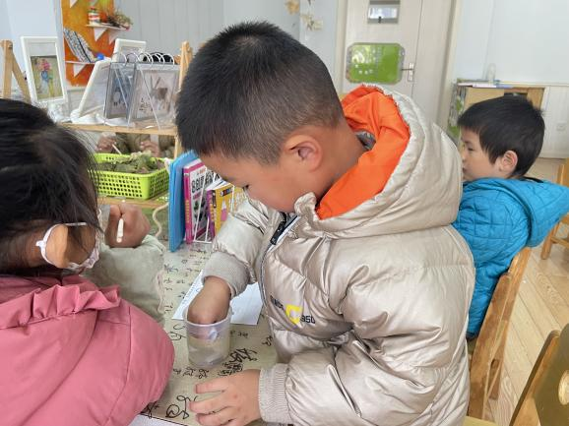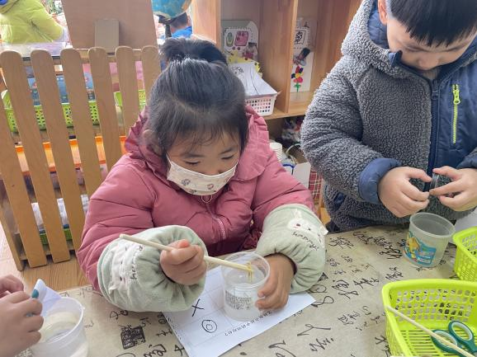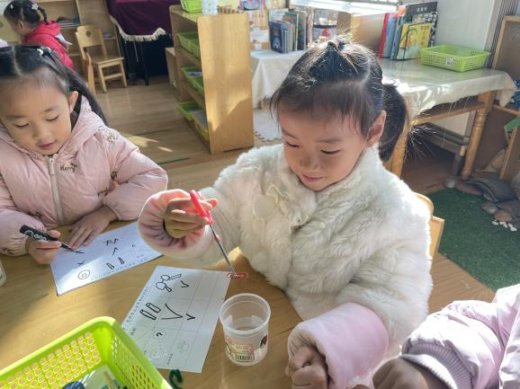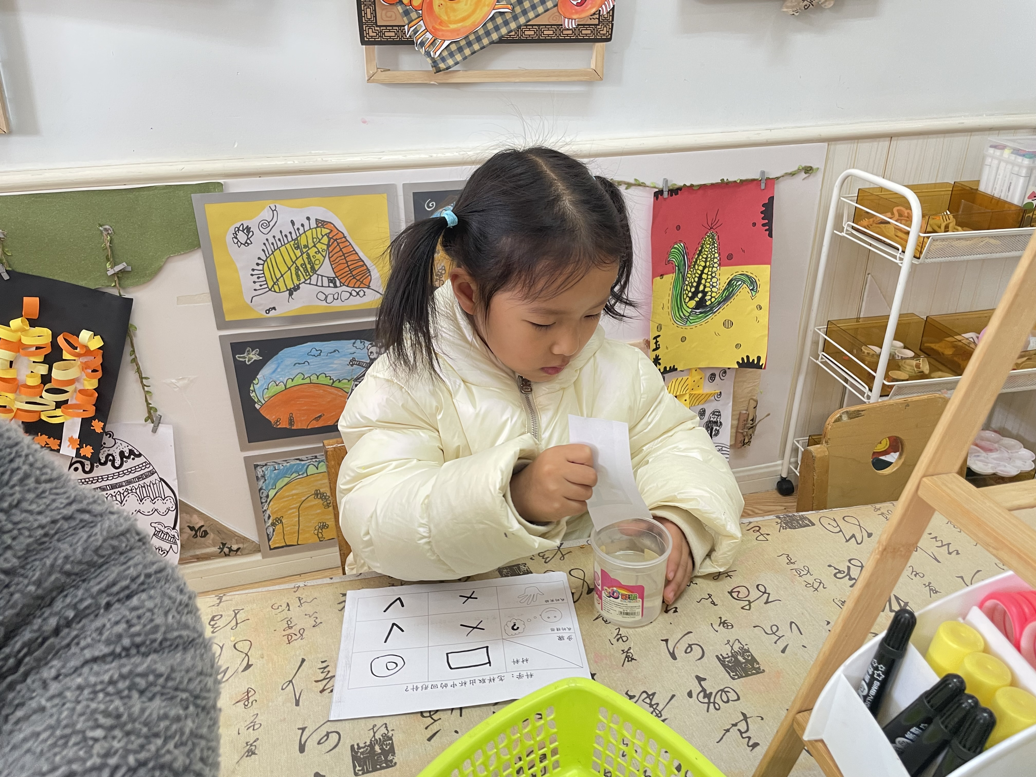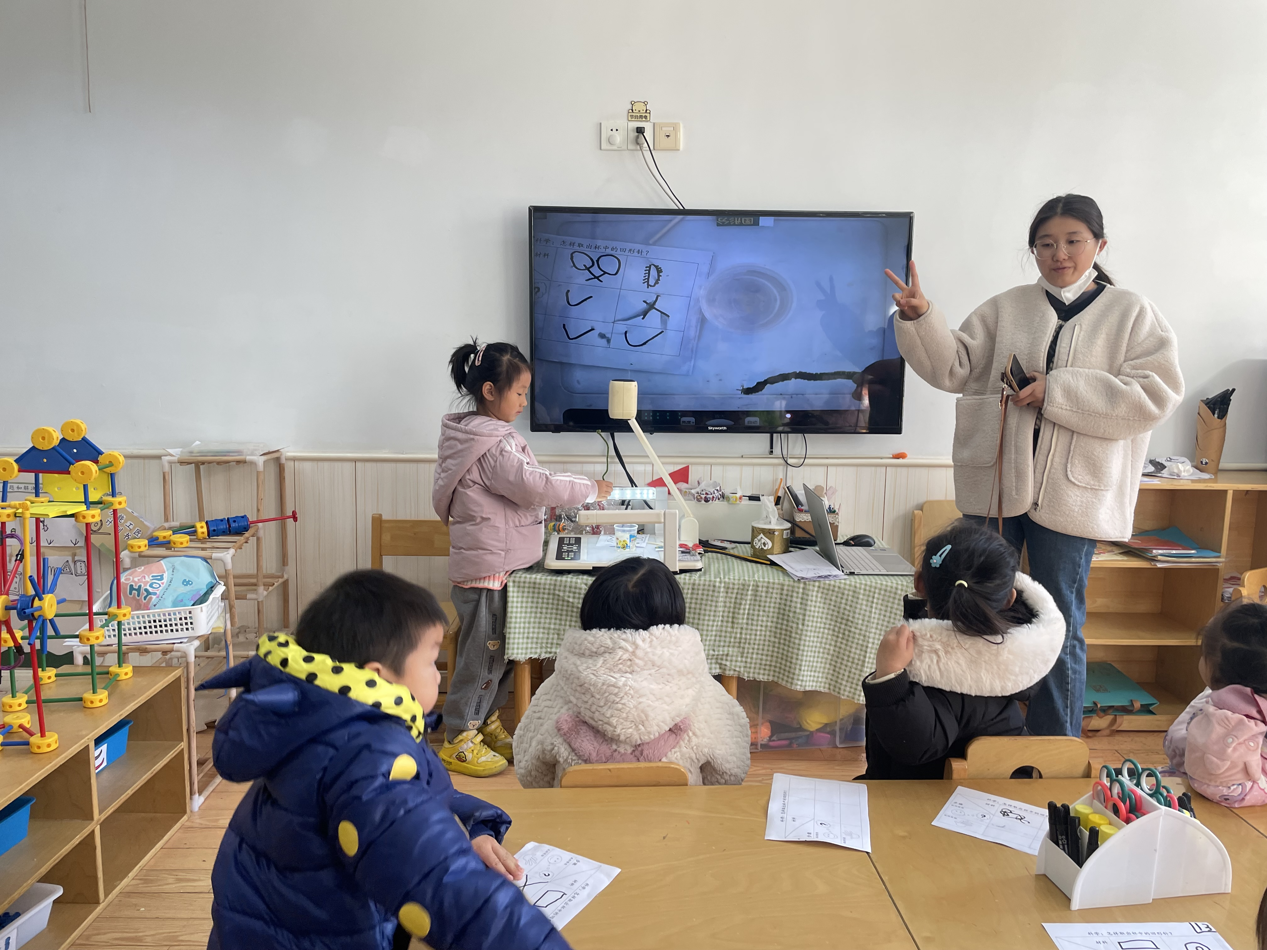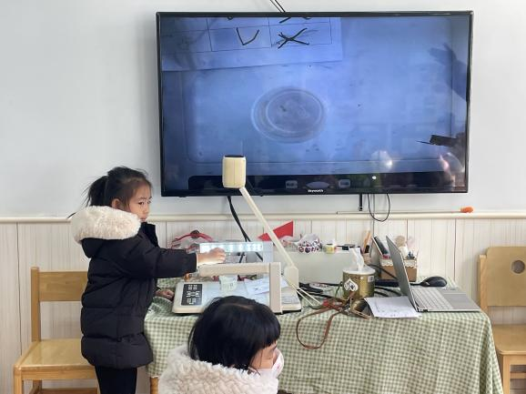**

**三、户外活动**

今天我们进行了运动节开幕式彩排，大家拿上自制的小彩旗，精神抖擞的准备着入场，敲，我们都已经迫不及待的展示我们神气的一面啦~

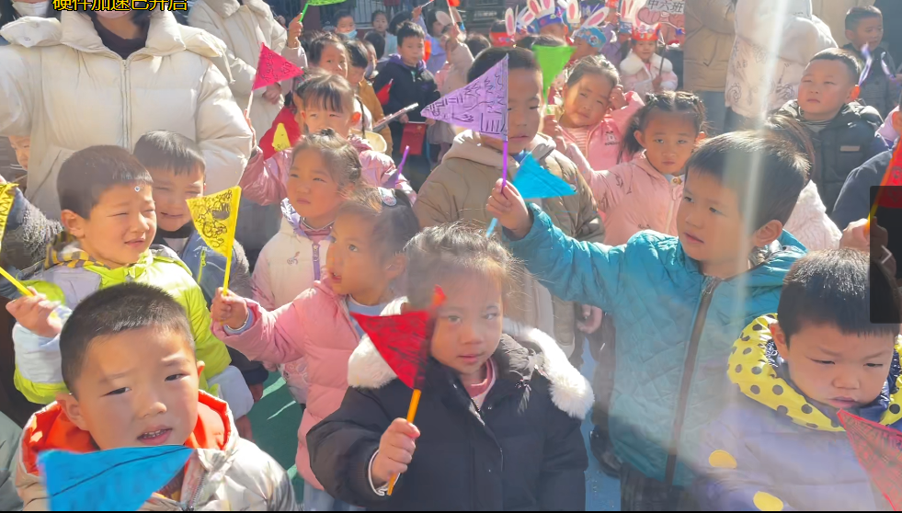 **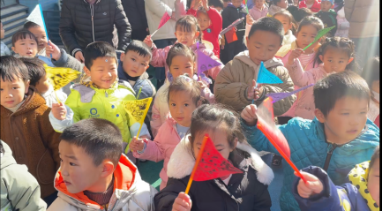**

**四、区域游戏**

|  |  |
| --- | --- |
| **IMG_1538** | **IMG_1539** |
| **想一想，今天准备拼一个什么造型呢？** | **大家一起来找相同，看看谁找得快** |
| **IMG_1540** | **IMG_1543** |
| **我们一起来玩企鹅捕鱼吧** | **画了一棵树，上面装饰上我喜欢的树叶** |
| **IMG_1545** | **IMG_1546** |
| **看清这上面额步骤，慢慢来吧** | **耐心看图书很重要哦** |

**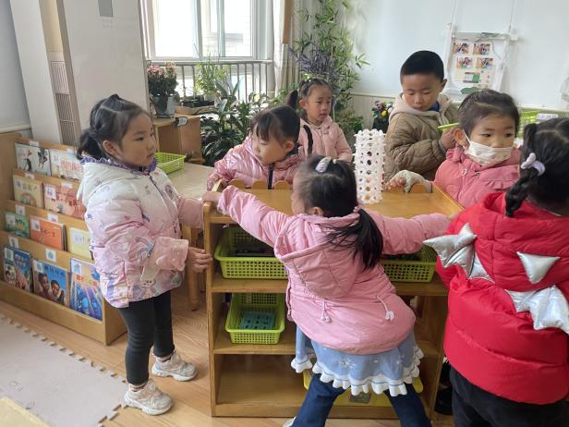**

收玩具时间到啦，大家齐心协力一起推柜子，真是太棒了！

**五、生活活动**

**午餐情况**：中午吃的是红烧鸡腿菇炒板栗、莴苣丝炒鸡蛋腐竹，喝的是萝卜虾米汤。

**六、温馨提示**

1.请及时关注幼儿的体温状况，如出现发烧、咳嗽、流鼻涕现象请及时与班级老师沟通并注意休息。

2.今天星期五，请提醒接送幼儿3:40来园接幼儿。另外所有幼儿的被褥都带回家清洗晾晒。

3.拍球在家也要练习起来哦！谢谢配合！